全国计算机技术与软件专业技术资格（水平）考试

2010年下半年 软件设计师 下午试卷

（考试时间 14:00～16:30 共 150 分钟）

请按下述要求正确填写答题纸

1.在答题纸的指定位置填写你所在的省、自治区、直辖市、计划单列市的名称。
2.在答题纸的指定位置填写准考证号、出生年月日和姓名。
3.答题纸上除填写上述内容外只能写解答。
4.本试卷共6道题，试题一至试题四是必答题，试题五至试题六选答 1 道。每
题 15 分，满分 75 分。
5.解答时字迹务必清楚，字迹不清时，将不评分。
6.仿照下面例题，将解答写在答题纸的对应栏内。

例题
2010 年下半年全国计算机技术与软件专业技术资格（水平）考试日期是（1）
月（2）日。
因为正确的解答是“11 月 4 日”，故在答题纸的对应栏内写上“11”和“4”
（参看下表）。

例题 | 解答栏
（1） | 11
（2） | 4

试题一至试题四是必答题
试题一
某时装邮购提供商拟开发订单处理系统，用于处理客户通过电话、传真、邮件或Web站点所下订单。其主要功能如下：
（1）增加客户记录。将新客户信息添加到客户文件，并分配一个客户号以备后续使用。
（2）查询商品信息。接收客户提交的商品信息请求，从商品文件中查询商品的价格和可订购数量等商品信息，返回给客户。
（3）增加订单记录。根据客户的订购请求及该客户记录的相关信息，产生订单并添加到订单文件中。
（4）产生配货单。根据订单记录产生配货单，并将配货单发送给仓库进行备货；备好货后，发送备货就绪通知。如果现货不足，则需向供应商订货。
（5）准备发货单。从订单文件中获取订单记录，从客户文件中获取客户记录，并产生发货单。
（6）发货。当收到仓库发送的备货就绪通知后，根据发货单给客户发货；产生装运单并发送给客户。
（7）创建客户账单。根据订单文件中的订单记录和客户文件中的客户记录，产生并发送客户账单，同时更新商品文件中的商品数量和订单文件中的订单状态。
（8）产生应收账户。根据客户记录和订单文件中的订单信息，产生并发送给财务部门应收账户报表。
现采用结构化方法对订单处理系统进行分析与设计，获得如图1-1所示的顶层数据流图和图1-2所示的0层数据流图。
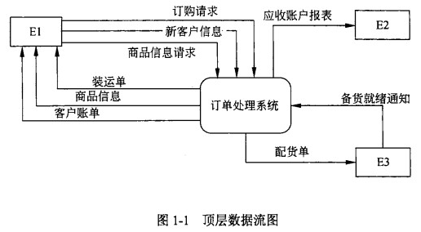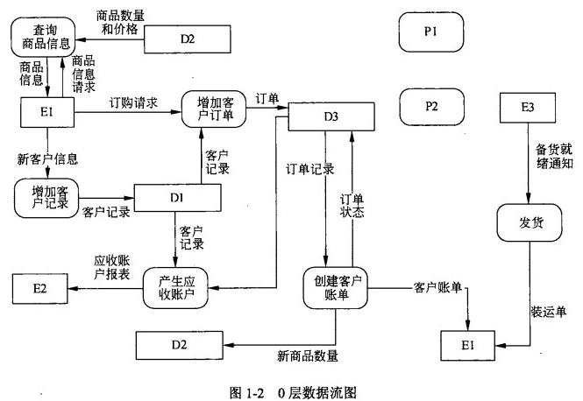

【问题1】
使用说明中的词语，给出图1-1中的实体E1〜E3的名称。

【问题2】
使用说明中的词语，给出图1-2中的数据存储D1〜D3的名称。

【问题3】
（1）给出图1-2中处理（加工）P1和P2的名称及其相应的输入输出流。
（2）除加工P1和P2的输入输出流外，图1-2还缺失了1条数据流，请给出其起点和终点。
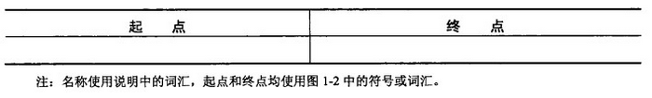

试题二
某公司拟开发一套小区物业收费管理系统。初步的需求分析结果如下：
（1）业主信息主要包括：业主编号、姓名、房号、房屋面积、工作单位、联系电话等。房号可唯一标识一条业主信息，且一个房号仅对应一套房屋；一个业主可以有一套或多套的房屋。
（2）部门信息主要包括：部门号、部门名称、部门负责人、部门电话等。一个员工只能属于一个部门，一个部门只有一位负责人。
（3）员工信息主要包括：员工号、姓名、出生年月、性别、住址、联系电话、所在部门号、职务和密码等。根据职务不同，员工可以有不同的权限：职务为“经理”的员工具有更改（添加、删除和修改）员工表中本部门员工信息的操作权限；职务为“收费”的员工只具有收费的操作权限。
（4）收费信息包括：房号、业主编号、收费日期、收费类型、数量、收费金额、员工号等。收费类型包括物业费、卫生费、水费和电费，并按月收取，收费标准如表2-1 所示。其中：物业费=房屋面积（平方米）X每平方米单价，卫生费=套房数量（套）X 每套房单价，水费=用水数量（吨）X每吨水单价，电费=用电数量（度）X每度电单价。
（5）收费完毕应为业主生成收费单，收费单示例如表2-2所示。
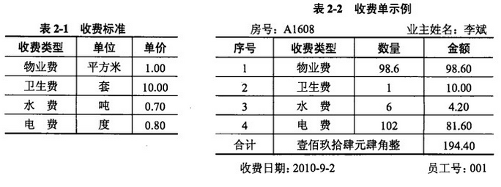
【概念模型设计】
根据需求阶段收集的信息，设计的实体联系图（不完整）如图2-1所示。图2-1中收费员和经理是员工的子实体。
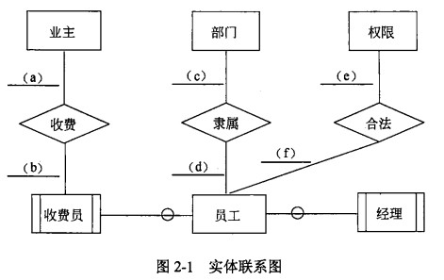
【逻辑结构设计】
根据概念模型设计阶段完成的实体联系图，得出如下关系模式（不完整)：
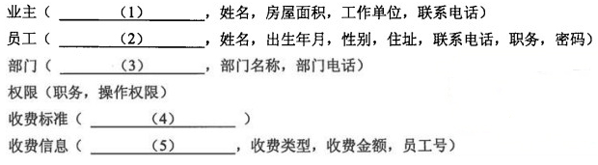
【问题1】
根据图2-1,将逻辑结构设计阶段生成的关系模式中的空（1)〜（5)补充完整，然后给出各关系模式的主键和外键。

【问题2】
填写图2-1中（a)〜（f)处联系的类型（注：一方用1表示，多方用m或n或* 表示)，并补充完整图2-1中的实体、联系和联系的类型。

【问题2】
业主关系属于第几范式？请说明存在的问题。

试题三
某网上药店允许顾客凭借医生开具的处方，通过网络在该药店购买处方上的药品。 该网上药店的基本功能描述如下：
（1）注册。顾客在买药之前，必须先在网上药店注册。注册过程中需填写顾客资料以及付款方式（信用卡或者支付宝账户）。此外顾客必须与药店签订一份授权协议书，授 权药店可以向其医生确认处方的真伪。
（2）登录。已经注册的顾客可以登录到网上药房购买药品。如果是没有注册的顾客， 系统将拒绝其登录。
（3）录入及提交处方。登录成功后，顾客按照“处方录入界面”显示的信息，填写开具处方的医生的信息以及处方上的药品信息。填写完成后，提交该处方。
（4）验证处方。对于已经提交的处方（系统将其状态设置为“处方已提交”)，其验证过程为：
①核实医生信息。如果医生信息不正确，该处方的状态被设置为“医生信息无效”， 并取消这个处方的购买请求；如果医生信息是正确的，系统给该医生发送处方确认请求， 并将处方状态修改为“审核中”。
②如果医生回复处方无效，系统取消处方，并将处方状态设置为“无效处方”。如果医生没有在7天内给出确认答复，系统也会取消处方，并将处方状态设置为“无法 审核”。
③如果医生在7天内给出了确认答复，该处方的状态被修改为“准许付款”。系统取消所有未通过验证的处方，并自动发送一封电子邮件给顾客，通知顾客处方 被取消以及取消的原因。
（5）对于通过验证的处方，系统自动计算药品的价格并邮寄药品给已经付款的顾客。该网上药店采用面向对象方法开发，使用UML进行建模。系统的类图如图3-1 所示。
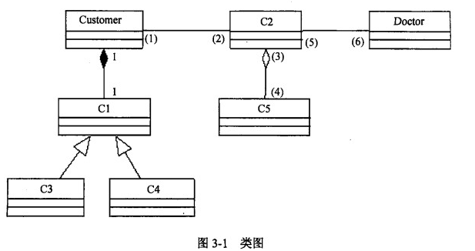
【问题1】
根据说明中的描述，给出图3-1中缺少的C1〜C5所对应的类名以及（1)〜（6) 处所对应的多重度。

【问题2】
图3-2给出了“处方”的部分状态图。根据说明中的描述，给出图3-2中缺少的S1〜S4所对应的状态名以及（7)〜（10)处所对应的迁移（transition)名。

【问题3】

试题四
堆数据结构定义如下：
对于n个元素的关键字序列a1，a2，…，an}，当且仅当满足下列关系时称其为堆。
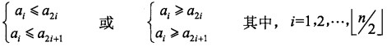
在一个堆中，若堆顶元素为最大元素，则称为大顶堆；若堆顶元素为最小元素，则 称为小顶堆。堆常用完全二叉树表示，图4-1是一个大顶堆的例子。
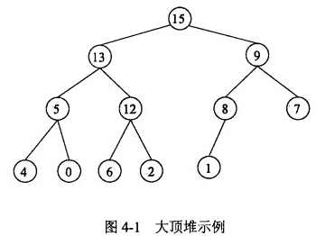
堆数据结构常用于优先队列中，以维护由一组元素构成的集合。对应于两类堆结构， 优先队列也有最大优先队列和最小优先队列，其中最大优先队列采用大顶堆，最小优先队列采用小顶堆。以下考虑最大优先队列。
假设现已建好大顶堆A，且已经实现了调整堆的函数heapify(A，n，index)。
下面将C代码中需要完善的三个函数说明如下：
(1)heapMaximum(A)：返回大顶堆A中的最大元素。
(2)heapExtractMax(A)：去掉并返回大顶堆A的最大元素，将最后一个元素“提前” 到堆顶位置，并将剩余元素调整成大顶堆。
(3)maxHeapInsert(A, key)：把元素key插入到大顶堆A的最后位置，再将A调整成大顶堆。
优先队列采用顺序存储方式，其存储结构定义如下:
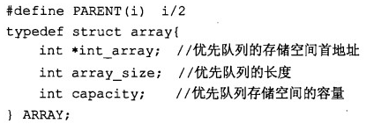
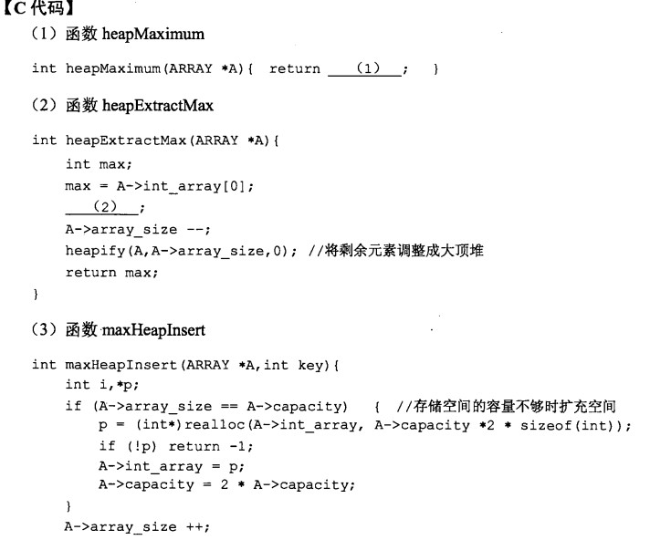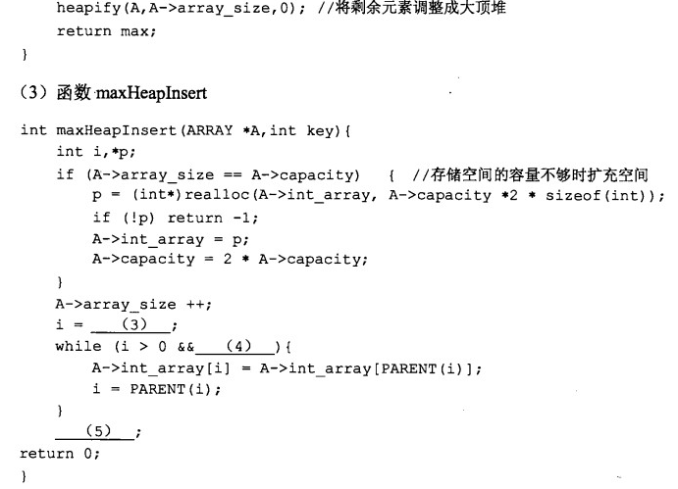

【问题1】
根据以上说明和C代码，填充C代码中的空（1)〜（5)。

【问题2】
根据以上 C 代码，函数heapMaximum、heapExtractMax 和maxHeapInsert 的时间复杂度的紧致上界分别为 （6) 、 (7) 和（8)(用O符号表示)。

【问题3】
若将元素10 插入到堆 A =<15, 13, 9, 5, 12, 8, 7,4, 0, 6,2, 1>中，调用 maxHeapInsert 函数进行操作，则新插入的元素在堆A中第 （9) 个位置(从1开始）。

从下列的 2 道试题（试题五至试题六）中任选 1 道解答。
如果解答的试题数超过 1 道，则题号小的 1 道解答有效。
试题五
某公司的组织结构图如图5-1所示，现采用组合（Composition)设计模式来构造该公司的组织结构，得到如图5-2所示的类图。
其中Company为抽象类，定义了在组织结构图上添加（Add)和删除（Delete)分公司/办事处或者部门的方法接口。类ConcreteCompany表示具体的分公司或者办事处，分公司或办事处下可以设置不同的部门。类HRDepartment和FinanceDepartment分别表示人力资源部和财务部。
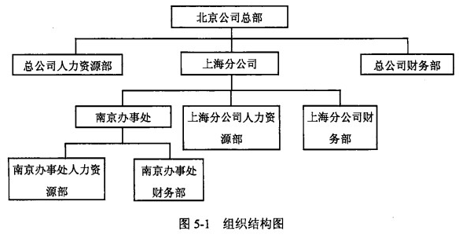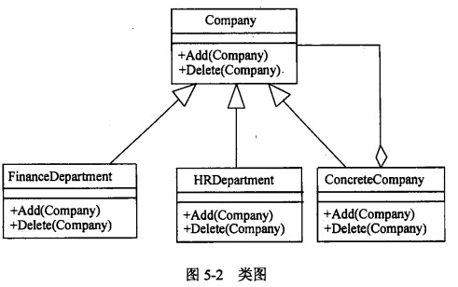
【问题1】
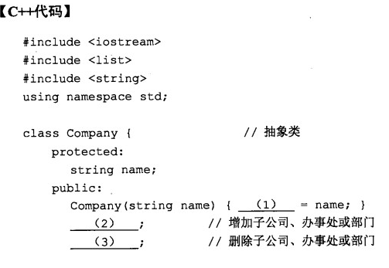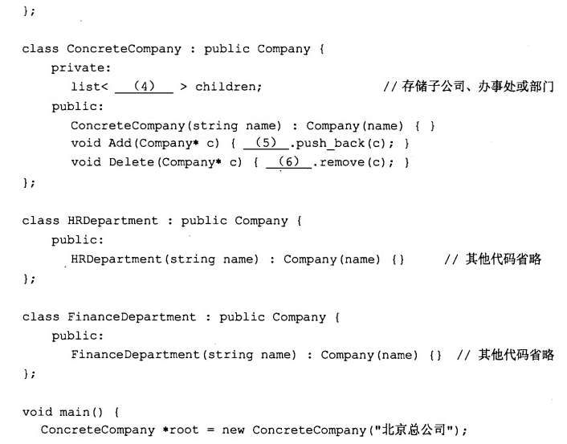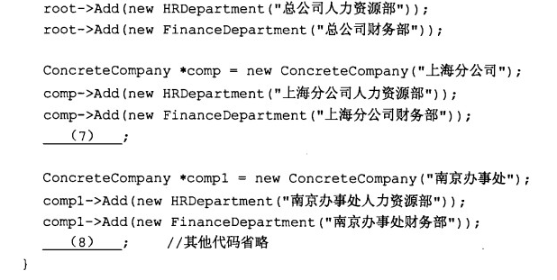

试题六
某公司的组织结构图如图6-1所示，现采用组合（Composition)设计模式来设计，得到如图6-2所示的类图。
其中Company为抽象类，定义了在组织结构图上添加（Add)和删除（Delete)分公司/办事处或者部门的方法接口。类ConcreteCompany表示具体的分公司或者办事处，分公司或办事处下可以设置不同的部门。类HRDepartment和FinanceDepartment分别表示人力资源部和财务部。
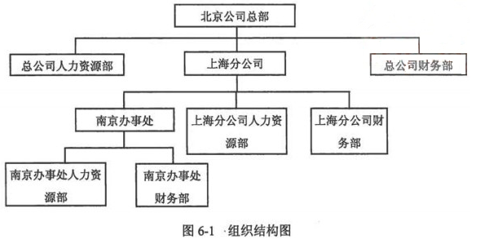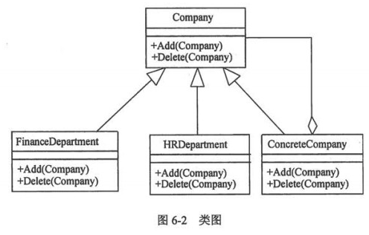
【问题1】
